Hayat Yayınları Tanıtım Bülteni
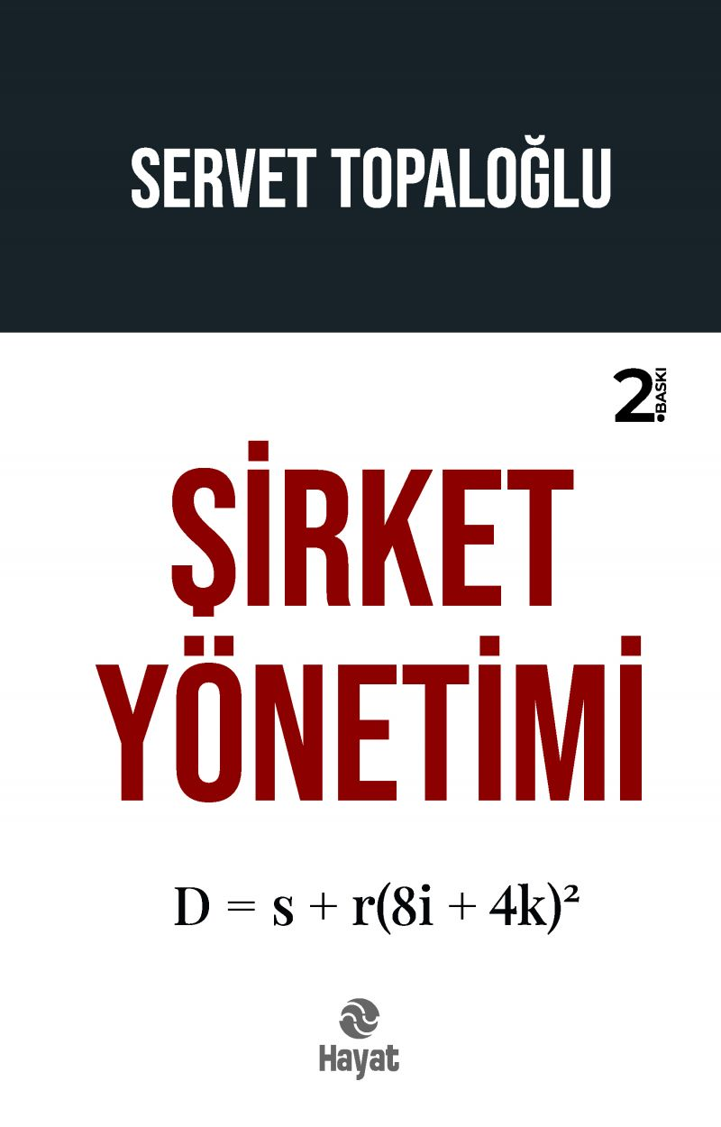 | Eser Adı: Şirket Yönetimi  Yazar Adı: Servet Topaloğlu  Tür Serisi: Liderlik Ve Yönetim/İş Dünyası  Cilt Bilgisi:  Kitap Dili: Türkçe  İç Sayfa: HOLMEN SB 65  Kapak: BRISTOL 230  Selefon Türü: MAT SELEFON  Basım Tarihi: 2025  Sayfa Sayısı: 0  Kitap Boyutları: 13,5 X 21 mm  ISBN No: 9786051514680  Etiket Fiyatı: 350,00 TL
Kitap Tanıtım Yazısı : (Arka Kapak)

30 yılı tepe yönetimde olmak üzere 40 yıllık kariyere sahip,iş dünyasının tanınan isimlerinden servet topaloğlu yeni kitabında şirket yönetiminin formülünü veriyor.
Zamana dayanıklı, farklı sektör ve ölçeklerdeki şirketlerde de uygulanabilecek bir yönetim modeli ihtiyacını karşılamak için hazırlanan ‘Şirket Yönetimi’ kitabı okuyucusu ile buluşuyor.
Şirket Yönetimi; iş dünyasının çetin rekabet ortamında farklı sektör ve şirketlerde, farklı zaman dilimlerinde ve hatta coğrafyalarda yönetim modelini ispat etmiş bir üst yöneticinin pratikten gelen bu deneyimini kavramsallaştırarak diğer yöneticilere ve girişimcilere sunduğu bir çalışma.
Kitabın kapağında yer alan D = s + r(8i+4k)2 formülü bir şirketin toplam değer yaratma kapasitesinin açılımını son derece akılda kalıcı, somut ve şirketlerini yönetenler için net hâle getiriyor. ‘Şirket Yönetimi’ kitabında Servet Topaloğlu, gerek yönetiminde çalıştığı çok uluslu şirketlerde, gerekse Türkiye’de kurulmuş şirketlerdeki başarılı deneyimlerini daha önce hiç kullanılmamış, özgün kavram ve yöntemlerle anlatıyor.
Şirket Yönetimi kitabı, üst yönetiminde görev alan veya almak isteyen şirket sahipleri, beyaz yakalılar ve konuyla ilgili diğer iş insanlarının yanı sıra yönetim bilimleri disipliniyle ilgilenen öğrenci ve akademisyenlere hitap ediyor.
Kitabın detay sayfasına buradan ulaşabilirsiniz :
https://hayatyayinlari.com/kitaplar/servet-topaloglu-sirket-yonetimi-1953.html
Hayat Yayınları



